**Club Robotik : Formation Altium**

1. Configuration Altium
   1. C’est quoi ?
   2. Installation
   3. Github & Librairies
2. Création des cartes
   1. Projet
   2. Schéma
   3. PCB
3. Commande du PCB
4. Annexes
   1. Librairies & Composants
   2. Tips Altium

I - a. Altium, c’est quoi

Altium est un logiciel complexe permettant de créer ses propres cartes électroniques : des schémas, des pcbs, le routage, la visualisation 3D, etc.

En gros, Altium c’est un logiciel complexe qui permet à n’importe qui de créer des circuits imprimés.

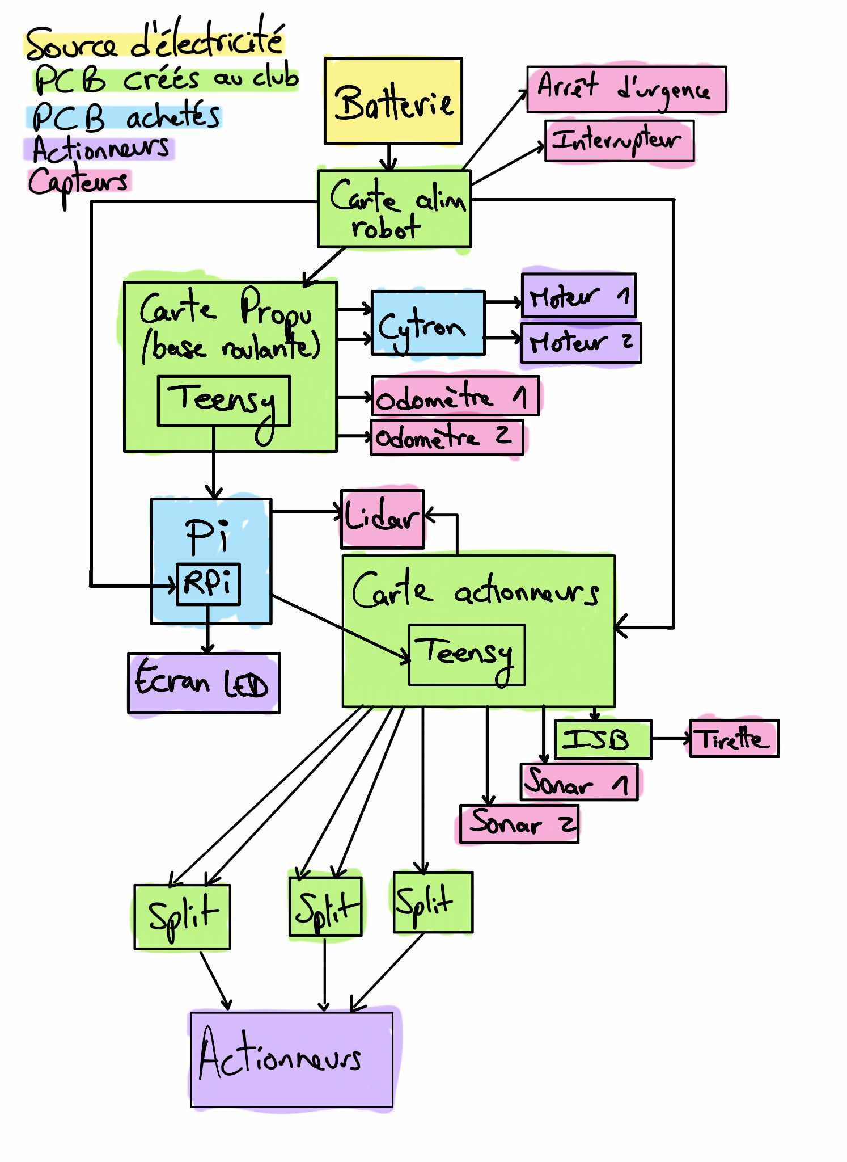Ca c’est l’architecture électrique type de nos robots, c’est toujours la première étape avant de créer des cartes. On y met tous les composants qui se trouveront sur notre robot regroupé en plusieurs groupes qui donneront chacun une carte différente : L’alimentation, la propulsion, et enfin les actionneurs.

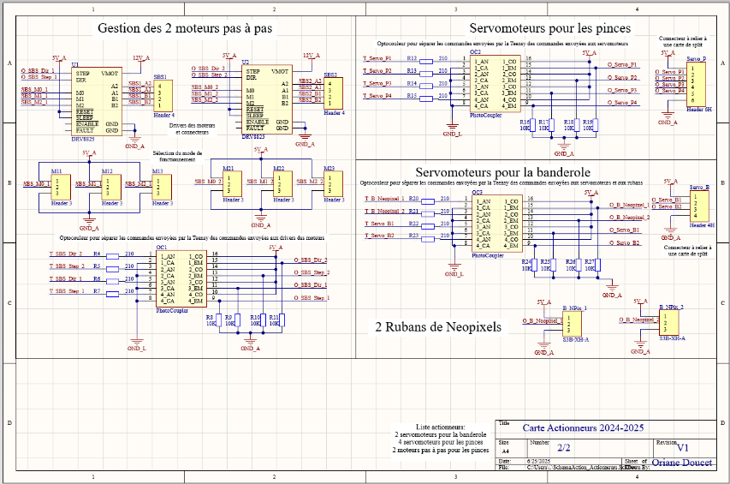

Après l’architecture, on passe au schéma électrique qui détaille les composants (il existe des dizaines de référence pour faire la même chose, lequel on prend ?) et toutes les connexions entre les composants.

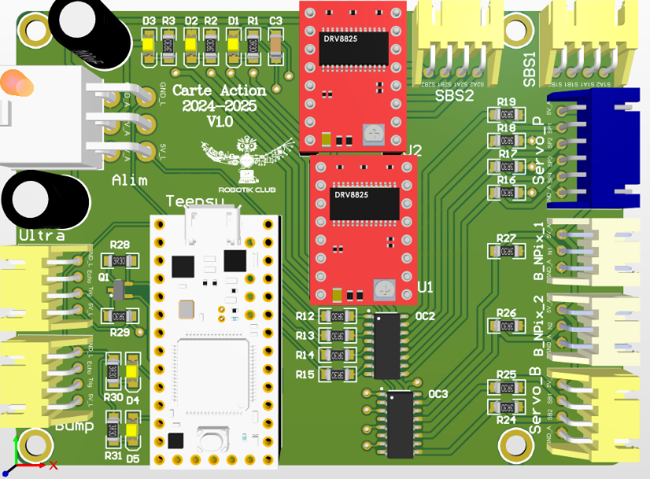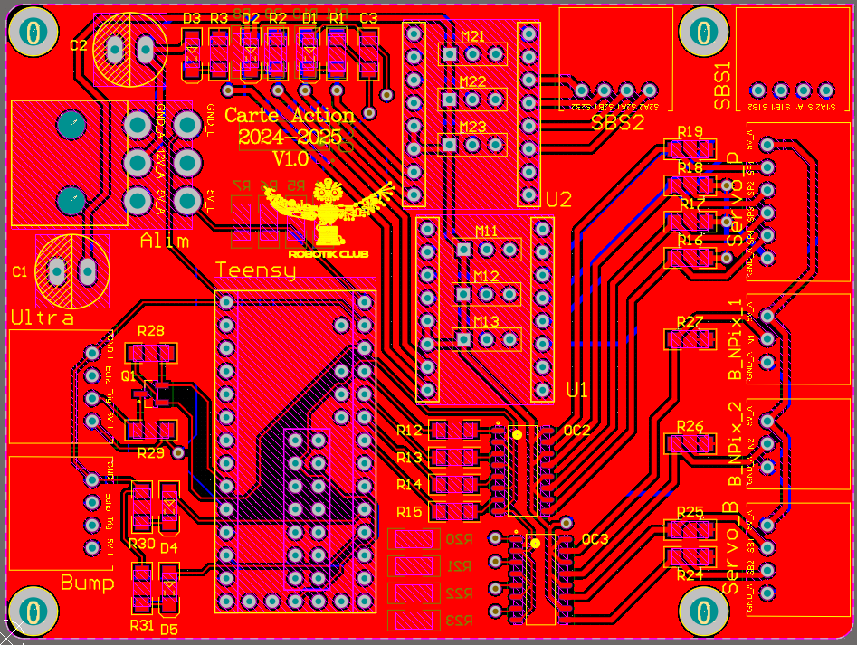Ça, ce sont les PCB. Après le schéma, on choisit où on les placer sur la carte et par où faire passer les fils.

Vue 2D Vue 3D et finale

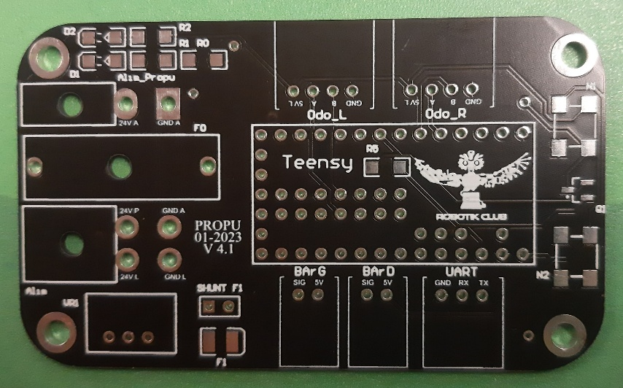

Ensuite on commande le PCB au fabriquant et on reçoit ça : Une carte avec toutes les connexions de faites mais aucun composant

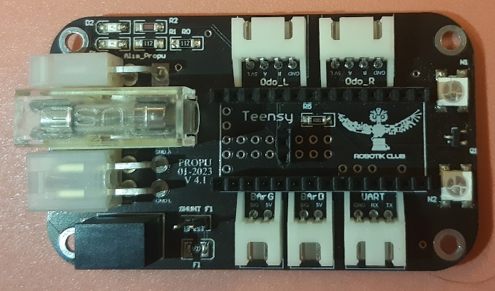

La dernière étape est donc de souder tous les composants sur la carte pour avoir la version finale.

I - b. Installation d’Altium

Se référer au fichier : Tutoriel installation Altium Designer 2024.pdf - fais par un super 3A Thomas Roberge ;)

I - c. Github et Libraires

Le pôle électronique à un github (aller voir la formation github du pôle info pour plus de détails) que vous retrouverez ici : <https://github.com/Jean-Michel-Robot/Elec2024-25>. Cloner tout sur votre machine.

Vous devez ainsi avoir un dossier Elec2025-26, un libs, un old_repos.

Elec2025-26 contiendra tous les fichiers de l’année que vous allez créer. Le dossier libs contient toutes les librairies avec tous les composants utilisés par le club. Et old_repos contient toutes les cartes des années précédentes (elles vont être très utiles).

**Installation des librairies du club (fichier .PcbLib & .SchLib & .IntLib)**

**L’étape suivante n’est à faire qu’une seule fois ! (Normalement)**

Maintenant, on doit installer ces librairies sur Altium avant de commencer à travailler sur un projet. Il semblerait que les librairies soient liées à Altium et non un workspace en particulier donc il n’y a pas besoin de refaire la manipulation lorsque l’on change de workspace ou de projet

● Ouvrir l’onglet librairies en cliquant sur View > Panels > Components > > librairies preferences

● Cliquer sur la case Add Librairies en bas à droite de l’onglet librairies

● Sélectionner avec Ctrl+A tout le contenu du dossier libs du Github puis cliquer sur ouvrir et quitter la fenêtre

**Créer un workspace (Design Project Group (fichier .DsnWrk))**

**L’étape suivante n’est pas à faire, les 2A l’auront fait pour vous mais ça peut être utile**

● File > New > Design Project Group

● File > Save Project Group As > Enregistrer le workspace que l’on vient de créer dans un nouveau dossier à l’endroit où l’on souhaite travailler, avec un nom explicite.

C’est dans ce workspace que seront enregistrées toutes les cartes faites sur une année, c’est un fichier sommaire en gros qui contient tout – c’est lui qu’on ouvre quand on veut rouvrir un vieux projet.

II. Schéma et PCB

On va maintenant créer des projets dans notre workspace (le fichier .DsnWrk qui est un fichier général contenant toutes les cartes de notre robot crée juste avant) et dans chacun de ces projets, on mettra une carte (un fichier .PcbDoc – plus bas à droite) ainsi que son schéma électrique (un ou plusieurs fichiers .SchDoc –plus bas à gauche)

Voici un exemple d’architecture : 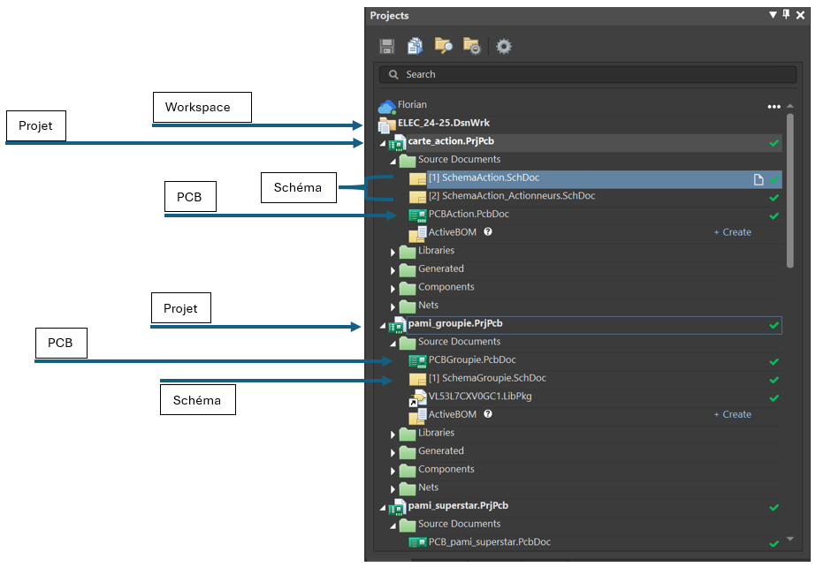

II - a. Projet

**Créer un projet (fichier .PrjPcb)**

**L’étape suivante est à faire à chaque nouvelle carte !**

● Vérifier que l’on se trouve bien dans le workspace dans lequel on souhaite travailler et changer si ce n’est pas le cas. Pour vérifier, on regarde ce qu’il y a écrit dans l’onglet Projects dans la case à gauche de Workspace. Pour changer, on va dans File > Open et on choisir le bon workspace. Si l’onglet Projects n’est pas ouvert, on peut le récupérer en cliquant sur View > Panels > Projects

● File > New > Project… ouvre une boite de dialogue dans laquelle on choisit le nom de notre projet (par exemple carte_action.PrjPcb)

● File > Save Project As > Enregistrer le projet que l’on vient de créer dans un nouveau dossier dans l’emplacement proposé, avec un nom explicite

● File > Save All permet de mettre a jour le workspace (Le petit anneau rouge à droite du nom dans l’onglet projet signifie que le workspace n’a pas été enregistré depuis la dernière modification)

II - b. Schéma

**Créer un schéma électrique (fichier .SchDoc)**

**L’étape suivante est à faire à chaque nouvelle carte !**

● Vérifier que l’on se trouve bien dans les workspace et projet dans lesquels on souhaite travailler, et changer si ce n’est pas le cas. Pour vérifier, on regarde ce qu’il y a écrit dans l’onglet Projects dans les cases à gauche de Workspace et Project. Pour changer de projet, on peut simplement cliquer sur son nom dans la liste du milieu de l’onglet Projects. Si l’onglet Projects n’est pas ouvert, on peut le récupérer en cliquant sur View > Workspace Panels > System > Projects

● Clic droit dans le milieu de l’onglet Projects > Add New To Project > Schematic

● Clic droit sur le nom du schéma dans l’onglet Projects > Save As > Enregistrer le schéma que l’on vient de créer à l’endroit proposé, avec un nom explicite.

● File > Save All

**Réaliser le schéma électrique d’une carte**

● Pour ouvrir un schéma électrique créé précédemment, double cliquer depuis l’onglet Projects sur son nom.

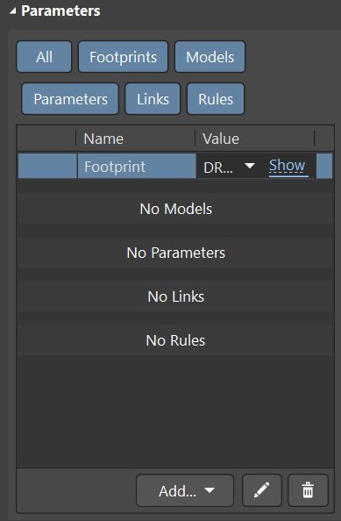● Ajouter les composants voulus un à un. Pour ajouter un composant, il faut ouvrir l’onglet Components (Cliquer sur View > Panels > Components s’il n’est pas rabattu sur la droite, ou sur son nom s’il l’est). On sélectionne la librairie voulue dans le menu déroulant en haut (se référer à plus bas, section IV - a, pour savoir laquelle choisir, puis on peut taper ou non toute ou partie du nom du composant dans la case qui suit. Finalement, on choisit le composant voulu dans la liste déroulante et on le fait glisser vers notre schéma. (Tips : Si l’on a besoin de plusieurs composants identiques, il est préférable de n’en ajouter qu’un à ce stade et de copier ce dernier après l’étape suivante).

● Pour chaque composant ajouté, il faut vérifier que sa footprint est celle que l’on souhaite (voir plus bas, section IV - a, pour savoir ce que le club utilise). Pour cela, on double clique sur le composant et on se reporte à l’encadré Parameters en bas puis on appuie sur show (image à droite). Enfin, on voie la footprint (on clique s’ils nous disent de « click to display preview »). Si ce n’est pas la bonne ou si rien n’apparait, on doit la changer.

● Pour changer de footprint, on peut accéder à la liste déroulante avec le bouton Add… > Footprint et ensuite on cherche dans les librairies de footprint celle qui nous convient en cliquant sur la case Browse… en haut. (Tips : Attention la fonction de recherche est stupide, elle ne cherche pas ce qui se trouverait au milieu des noms, mais seulement au début.).

Cas très rare mais utile à avoir :

Pour certains composants on pourrait avoir besoin de modifier les pins, il faut alors cliquer sur Pins… (cas très précis - ne surtout pas toucher sinon).

Une fois la footprint ajoutée on peut appuyer sur Ok puis on vérifie bien que la bonne footprint est sélectionnée et on rappuie sur Ok. A ce stade, on peut maintenant copier nos composants (avec ctrl+c / ctrl+v ou un clic droit).

● Pour les composants tels que les résistances et capacités, il est conseillé d’indiquer dans le schéma la valeur que l’on souhaite leur donner (en ohm ou farads). (Tips : Bien que cela ne soit pas utile d’un point de vue purement création de PCB, puisque la valeur de changera pas leur taille ou autre, il est important de le faire car le fonctionnement de la carte va en dépendre). Pour modifier cette valeur (qui normalement est visible à côté du composant sur le schéma), on double clique dessus et on se reporte à la ligne Value de l’encadré Parameters. Si la valeur n’est pas affichée, il faut cocher la case Visible juste à gauche de Value. (Tips : On peut également double cliquer sur la valeur et modifier directement sur le schéma.)

● Une fois que tous les composants ont été ajoutés sur le schéma, il faut les relier correctement entre eux. **Une chose très importante à garder en tête pour cela est l’existence des nets.** En fait, il ne faut surtout pas relier tous les composants entre eux avec des fils, mais plutôt donner des noms à certains d’entre eux, pour éclater le schéma en blocs, le rendant ainsi bien plus lisible et plus facile à vérifier. Deux fils qui ont le même nom de Net sont considérés reliés entre eux.

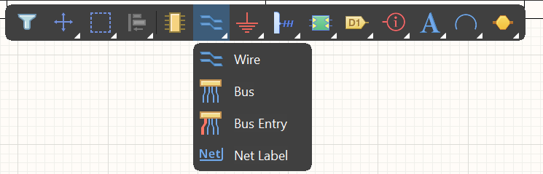Pour ajouter un fil on clique sur le petit symbole de la barre en haut, et ensuite on clique sur Wire ou on appuie sur entrée pour poser le fil, et échap ou clic droit pour arrêter de le poser et pouvoir continuer plus loin. Pour ajouter un net on clique sur Net Label puis sur le fil que l’on souhaite associer à ce net. Pour arrêter de placer des fils ou des nets, il faut appuyer sur echap ou cliquer droit. Pour modifier le nom d’un net on double clique dessus.

Il existe deux types de net spéciaux : la masse, et l’alimentation. Si dans notre schéma, on a plusieurs masses et/ou plusieurs alimentations, on peut changer leur nom, toujours avec un double clic, et les renommer en par exemple 5V et 3V pour l’alimentation. Pour éviter de renommer tous les nets à la main, on peut les copier une fois le premier posé et renommé. Que ce soit pour les fils ou les nets, il faut bien faire attention à relier ce qu’on veut relier ensemble en cliquant au bon endroit (Tips : s’aider des croix qui deviennent rouges quand on fait une connexion).

Si trois fils sont reliés au même endroit, Altium fera apparaître un rond bleu à la jonction. (Tips : Cela peut paraître bête dit comme ça mais il est très facile de commettre une erreur à ce stade, alors il faut bien vérifier et ne pas hésiter à faire vérifier son travail une fois qu’on croit l’avoir terminé. Le risque est de s’en apercevoir bien plus tard et de devoir tout recommencer, il vaut donc mieux faire attention à ce stade.)

● Une fois que nos composants sont tous placés, il faut leur donner des noms explicites et uniques pour les identifier facilement par la suite. Ce nom est modifiable en double cliquant sur le composant puis en modifiant la case Designator de l’encadré Properties ou en double cliquant sur le schéma.

● En plus de l’utilisation de nets, on peut encore augmenter la clarté des schémas en séparant les blocs de composants par des traits et en ajoutant des commentaires pour 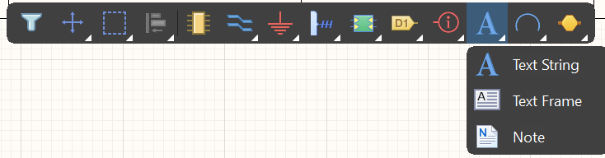chaque bloc. Pour ce faire, on utilise les cases Place Line et Place Text Frame que l’on trouve en haut à droite dans Utility Tools.

● Tout au long de la réalisation du schéma, il ne faut pas hésiter à sauvegarder son travail à l’aide du raccourci ctrl+s, ou dans File > Save All. Altium peut planter donc c’est vraiment important pour ne pas perdre son travail. Tout ce que Altium n’a pas enregistré est matérialisé par une * à côté de son nom, avant de passer à la suite, pensez à bien tout enregistrer.

● Tips final : Et pour finir, le point le plus important pour cette étape : il est tout à fait possible et recommandé de réutiliser ce que les autres ont fait avant vous (si ça marchait bien sûr). Le copié collé de contenu de schéma d’un workspace à l’autre est possible.

II - c. PCB

**Créer un PCB (fichier .PcbDoc)**

**L’étape suivante est à faire à chaque nouvelle carte !**

● Vérifier que l’on se trouve bien dans les workspace et projet dans lesquels se trouve le schéma électrique que l’on veut transformer en PCB, et changer si ce n’est pas le cas. Pour vérifier, on regarde ce qu’il y a écrit dans l’onglet Projects dans les cases à gauche de Workspace et Project.

● Clic droit dans le milieu de l’onglet Projects > Add New To Project > PCB

● Clic droit sur le nom du pcb dans l’onglet Projects > Save As > Enregistrer le pcb que l’on vient de créer à l’endroit proposé, avec un nom explicite.

● File > Save All

On a maintenant notre fichier pcb sur lequel on va placer chaque composant de notre schéma électrique (le fichier .SchDoc créer juste au-dessus) et les relier entre eux avec des fils cette fois. A nous d’optimiser l’agencement pour que tout rentre avec les contraintes de dimensions de la mécanique et de faire en sorte que tout soit relativement simple d’accès (pas de bouton dessous par exemple💀)

Un fichier PCB est compris de plein de Layer différents (on en voit certains sur l’image dessous – cette barre se trouve en bas du logiciel lorsqu’on ouvre un fichier .PcbDoc) et ceux qu’on utilise sont les suivants :

* Top Layer : Couche qui contient les connexions du dessus
* Bottom Layer : Couche qui contient les connexions du dessous
* Mechanical : La documentation, les dimensions, les contours
* Top / Bottom Overlay : Les annotations que l’on met sur la carte

**Réaliser un PCB à partir du schéma électrique**

● La première étape consiste à “importer” dans le PCB le contenu de notre schéma électrique. Cette étape est à faire juste après la création du fichier PCB mais aussi après chaque mise à jour du schéma électrique. Pour cela, on ouvre le schéma et dans la barre du haut, on clique sur Design > Update PCB Document Name.PcbDoc. La fenêtre suivante montre ce qui va être ajouté ou enlevé du PCB, et prévient d’éventuelles erreurs. Si tout est cohérent et qu’il n’y a pas d’erreurs, cliquer en bas sur Validate Changes puis Execute Changes et enfin Close. Les composants ajoutés sont apparus à la droite du PCB dans le fichier .PcbDoc, que l’on peut sauvegarder avec ctrl+s.

● Dans le cas où l’on connaît la taille exacte ou approximative du PCB que l’on souhaite réaliser, il faut commencer par régler cela. Sinon cela peut attendre la fin du placement, et on se reportera alors à ce point. Avant toute chose, on va passer le design en unité métriques : depuis la page du PCB, clic droit > Preferences > Schematic > General et tout en haut à gauche on choisit Millimeters. On doit aussi choisir la précision avec laquelle on veut pouvoir choisir la taille du PCB, on se place la souris sur le PCB puis on appuie sur G et enfin la résolution choisie (par exemple, 1mm) | Sinon le raccourci clavier est Q pour changer d’unité, on peut le vérifier en bas à gauche de l’écran.

Puis, on va placer l’origine en bas à gauche du PCB en la rendant déplaçable à l’aide de Edit > Origin > Set. Pour ajuster la taille du PCB, on se place dans un nouveau mode en cliquant sur View > Board Planning Mode | Raccourci clavier est la touche du 1. Ensuite, on clique sur Design > Edit Board Shape et on peut déplacer l’extrémité de droite et du haut de notre rectangle par rapport à l’origine, pour atteindre la taille voulue (que l’on peut lire avec les coordonnées de notre pointeur si l’origine est bien placée). Pour avoir des coins arrondis (c’est mieux, sinon le PCB est un peu dangereux), on en sélectionne un toujours en mode édition (Design > Edit Board Shape) et on appuie deux fois sur shift+space pour passer en mode arrondi. Une fois la forme du PCB définie, on peut repasser en mode de vue normal en cliquant sur View > 2D Layout Mode | Raccourci clavier est la touche du 2.

● On veut maintenant placer les composants sur notre PCB. On commence par placer au centre du PCB les composants qui ont le plus de “pattes” utilisées, car ce seront les plus difficiles à router. Ensuite, on arrange les autres composants autour de manière que tous les pins qui doivent être reliés entre eux ne soient pas trop loin les uns des autres. Pour tourner un composant, on appuie sur espace en l’attrapant sans le lâcher. Pour rendre cette tâche réalisable, il est important de remarquer que les pins des composants qui doivent être reliés entre eux le sont par de fines lignes blanches vers le(s) voisin(s) le(s) plus proche(s). En zoomant sur les pins, on peut aussi voir le nom des nets en question. Aussi, par défaut, tous les composants sont placés sur le dessus de la carte, mais on peut aussi les placer en dessous par exemple si on manque de place sur le dessus. Pour faire cela, on double clique sur le composant depuis le PCB et dans l’encadré Component Properties en haut à gauche, case Layer, on sélectionne Bottom Layer au lieu de Top Layer. Le préplacement réalisé à ce stade peut être évidemment amené à changer lors de la prochaine étape.

● Une fois les composants placés, il faut les relier entre eux. C’est ce qu’on appelle le routage, et c’est l’étape la plus compliquée car il faut respecter un grand nombre de bonnes pratiques et contraintes :

* On doit relier tous les nets entre eux, sauf la masse (ou une des masses s’il y en a plusieurs).
* 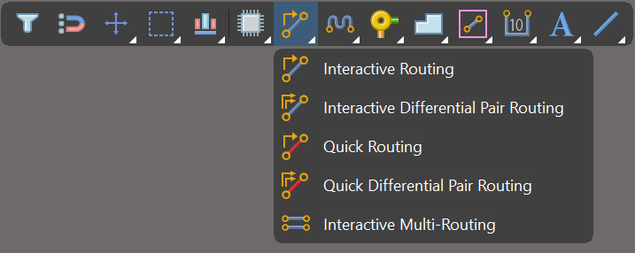Pour tracer les pistes conductrices reliant les composants entre eux, on clique Interactive Routing sur la barre du haut | Le raccourci clavier est ctrl+w. Mais il faut savoir que l’on peut (et doit) régler leur largeur. En effet, si les fils sont trop fins comparé à la quantité de courant qui les traversera, ils vont devenir très chaud, ce qui peut endommager les composants où brûler des doigts.

Pour calculer la largeur recommandée des pistes en fonction du courant, je recommande ce [site](https://www.digikey.fr/en/resources/conversion-calculators/conversion-calculator-pcb-trace-width). (Tips : De manière générale, seuls les pistes logiques peuvent garder la largeur par défaut de 0.254mm. Les pistes de puissance (moteurs notamment) doivent être bien plus larges, 1.5mm idéalement). Pour changer la largeur des fils, il existe deux options : soit on double clique sur chaque fil après l’avoir tracé pour changer sa largeur à posteriori, soit on change la taille des fils par défaut en allant dans Design > Rules… > Routing > Width > Width et en changeant la valeur de Preferred Width à la nouvelle. Dans les deux cas, il faudra changer la valeur de Max Width en dessous pour s’adapter à la nouvelle largeur maximale des pistes sur le Top Layer et le Bottom Layer.

* 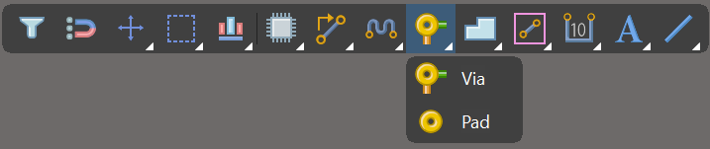Ensuite, il faut garder en tête que les pistes ne peuvent pas se croiser (et c’est ça qui rend le routage si difficile). Cependant on peut utiliser des vias (des trous conducteurs qui traversent le pcb), et réaliser le croisement en utilisant des fils sur le côté opposé du pcb. (Tips : Ces vias sont à utiliser le moins possible, si on en a besoin de beaucoup c’est que le placement des composants est à revoir). Les vias sont ajoutées grâce à l'icône Via de la barre du haut, et ensuite il faut double cliquer dessus pour les associer au Net voulu. (Tips : Il est important de remarquer que les trous des pattes des composants qui traversent le PCB se comportent exactement comme des vias, ce qui peut permettre de passer sur la couche opposée sans avoir à rajouter de vias).
* Lorsqu’on trace des pistes sur le pcb, on évite de faire des angles droit ou aigus avec, et on évite aussi d’enchaîner les virages si ce n’est pas nécessaire.
* Pour tracer des pistes sur le dessous du pcb il suffit de sélectionner Bottom Layer dans le bandeau du bas avant d’utiliser l’outil de routage.

● Pour la masse, on utilise un plan de masse pour relier les différents pins entre eux. Cela permet de faire en sorte que toute la surface de notre carte, à l’exception des connexions, est relié à la masse. On évite donc de relier les masses entre elles. Si tous nos composants sont sur la couche supérieure, un plan de masse sur cette dernière suffit. Sinon, on en place un sur la couche supérieure et un sur la couche inférieure, et on les relie à l’aide de vias pour améliorer leur connexion. Pour placer un plan de masse, on clique sur Place > Polygon Pour, puis on choisit la couche et le net auquel on veut relier ce plan (donc la masse - GND) et on trace le plan de manière à couvrir toute la surface où se trouvent des composants (reliés à la masse au moins, mais tous c’est plus joli).

● Si les trous de vis n’ont pas été pris en compte dans le schéma électrique, il faut penser à les rajouter maintenant. Je recommande de regarder les pcb des années précédentes pour connaître le type et surtout la taille des trous à faire – Un copier-coller suffit amplement sinon ils sont dans la librairie Robot_2020.PcbLib et se nomme Screw M3.

● On peut aussi ajouter du texte sur le pcb à ce stade. Il est important d’écrire le nom de la carte (à quoi elle sert), la version, l’année, le logo du club … Pour cela, on sélectionne la couche Top Overlay (ou Bottom Overlay pour le dessous) dans le bandeau du bas, puis dans la barre du haut on clique sur String. Un fois le mot String placé, on peut double-cliquer dessus pour modifier le texte mais aussi la police et la taille.

Aussi, si les footprints n’étaient pas très clairs, il est possible de rajouter des détrompeurs ou une légende à côté de certains composants. Pour tous les connecteurs auxquels on viendra brancher des fils, il est très fortement recommandé d’écrire à côté de chaque pin le nom simplifié du net auquel il est relié, sinon le câblage du robot devient vite un enfer et on peut commettre des erreurs.

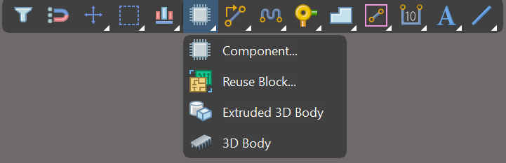On a aussi l’habitude de rajouter le logo du club. Pour l’ancien logo, il faut cliquer sur Component…, puis sélectionner la footprint du logo dans la librairie Robot_2020.PcbLib et il s’appelle Logo_lowres.

● Finalement, on vérifie s’il y a des erreurs sur notre PCB, en faisant Tools > Design Rule Check > Run Design Rule Check…. Certaines erreurs ne sont pas très importantes (par exemple, toutes celles qui contiennent le mot Silk concernent les couches d’overlay donc ne sont pas critiques), mais il faut bien vérifier que toutes les erreurs trouvées rentrent dans cette catégorie avant de passer à la suite.

III. Commande du PCB (sur JLCPCB)

● Pour éviter de se faire gronder à la commande, il faut rajouter une ligne qui fait le tour de la carte dans la couche Mechanical 1 par exemple. Il y a peut-être une manière automatisée de le faire mais je ne l’ai pas trouvé, alors ma technique consiste à me placer sur cette couche puis à aller cliquer sur Place > Line, puis de faire le tour du PCB avec cette ligne.

● Ensuite il faut exporter les bons fichiers au bon format : cf [ce site](https://jlcpcb.com/help/article/How-to-export-Altium-PCB-to-gerber-files) (<https://jlcpcb.com/help/article/How-to-export-Altium-PCB-to-gerber-files> | <https://www.altium.com/documentation/altium-designer/preparing-fabrication-data>)

● Une fois tous les fichiers récupérés, les zipper ensemble

● Et enfin il ne reste plus qu’à commander sur le [site](https://jlcpcb.com/) (https://jlcpcb.com) à l’aide de ce zip

IV - a. Librairies & Composants

● On utilise 3 librairies principales pour le club :

* Robot 2020 pour les composants beaucoup utilisé au club (Résistance, Condensateur, Teensy, convertisseur de tension, Fusible, Drivers, Led, le logo, Molex, Header, Néopixels, Optocoupleurs)
* Miscellaneous Device pour les composant classique (Diodes, Led, etc)
* Miscellaneous Connectors pour toutes sortes de connecteurs
* Samacsys pour les composants importés par le gestionnaire externe (Connecteurs coudés).

● Si un composant que l’on souhaite ajouter est nouveau et/ou ne se trouve pas dans les librairies du club, il faudra l’ajouter à la main. C’est tout à fait possible mais là pas de guide ici, google sera votre allié.

● Références des composants :

* Résistance CMS : Resistor 1206
* Condensateur CMS : Capacitor 1206
* Condensateur traversant : Condensateur
* LED : KP-3216SEC
* Trou de vis : Screw M3
* Driver Stepper  : DRV8825 (Moteur pas-à-pas)
* Driver Dual Motor : L293D (Moteur DC)
* ESP32 : Module_esp32 (Dépend du modèle de l’esp)
* Teensy :
* Optocoupleurs : LTV-247 ou le FOD817S

IV - a. Tips Altium

● Lien vers la vidéo qui a permis de réaliser une partie de ce document (merci les VieuxA) : <https://www.youtube.com/watch?v=6N2A6LtBWh0>

● Lorsqu’un composant est sélectionné sur un schéma, on peut le faire tourner d’un quart de tour en appuyant sur la barre espace

● Sur les fichiers PCB :

* 1 - 2 - 3 permettent de changer de vue (Planning Mode | 2D | 3D)
* Q permet de changer l’unité (système métrique – impérial)
* G permet de modifier la taille de la grille
* Ctrl+w permet de créer une connexion
* Ctrl+c / ctrl+v permet de copier puis coller un composant ou une sélection

● Sur les fichiers Schéma :

* Ctrl+w permet de créer un fil

● Avoir une souris :

* Pour zoomer/dézoomer sur un schéma ou un PCB, on utilise ctrl+molette
* Pour aller de haut en bas sur un schéma ou un PCB, on utilise la molette
* Pour aller de gauche à droite sur un schéma ou un PCB, on utilise shift+molette

● Signification de la couleur de ce qu’on voit sur le PCB :

* Le grand rectangle noir correspond au PCB
* Tout ce qui est rouge va correspondre aux zones conductrices (pads ou trous pour souder les composants ou fils conducteurs) de la couche du dessus. Idem pour le dessous mais en bleu.
* Tout ce qui est violet correspond à la projection de la forme des composants physiques que l’on viendra souder sur notre PCB.
* Tout ce qui est jaune correspond à ce que l’on va imprimer sur notre PCB (le nom des composants, des détrompeurs, d’éventuels commentaires ou dessins, et plein d’autres)
* Si l’on voit apparaître des petites croix vertes c’est que l’on a mis trop proche ou superposé deux choses incompatibles, et qu’il faut donc déplacer un des composants en cause